ZAH N M E DIZI N
 | Ihnen schreibt:
Drasko Madzarevic  Pestalozzistr. 10 64560 Riedstadt | Karina Nold
12.09.2024
Heil- und Kostenplan für die geplante Behandlung bei Ihnen selbst Kostenplannummer: 326
Guten Tag, sehr geehrter Herr Madzarevic,
Sie erhaHen heute Ihren Heil- und Kostenplan .
Der Kassenanteil wird direkt über die Kassenzahnärztliche Vereinigung abgerechnet. Über Ihren Eigenanteil erhalten Sie eine Rechnung.
Und so setzt sich Ihr Kostenplan zusammen:
Honorar GOZ (geschätzt) | EUR | 1476,23
Material und Laborkosten (geschätzt) | EUR | 931
voraussichtlicher Festzuschuss (60 %) | EUR | 73,50
Voraussichtlicher Eigenanteil | EUR | 2334,03
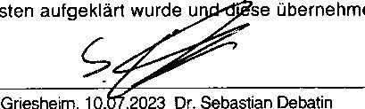
Mit meiner Unterschritt bestätige ich, dass ich über die Kosten aufgeklärt wurde u
übernehme.
Ort, Datum Drasko Madzarevic

Patienteninformation zum Zahnersatz
Planung von Behandlung und Kosten I Behandlung in Form der Regelversorgung
l. Versicherter
Name, Vorname Madzarevic. Drasko

Versichertennummer V594231066
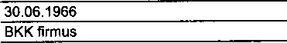
Geburtsdatum
Name der Krankenkasse
Antragsnummer
Il. Befund (B), Regelversorgung (R), Therapieplanung
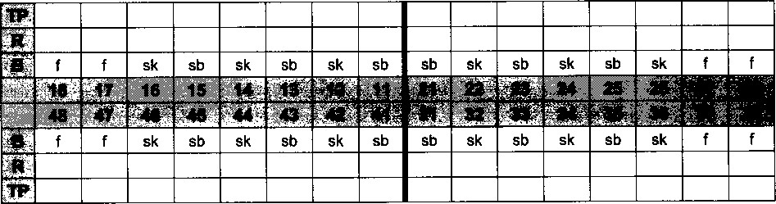
- Voraussichtliche Kosten
Für eine Behandlung in Form der Regelversorgung
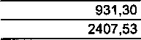
Zahnärztliches Honorar BEMA: 0,00 (EUR) Material und Laborkosten (geschätzt):(EUR) Behandlungskosten insgesamt (geschätzt):(EIJR) Abzüglich des voraussichtlichen Festzuschussbetrages:
( 60 % Festzuschuss)(EI-JR) Ihr voraussichtlicher Eigenanteil:(EUR)
73,50
- Erklärung der/des Versicherten:
Ich bin bei der genannten Krankenkasse versichert. Ich bin über Art, Umfang und Kosten der Regelversorgung und der davon abweichenden Behandlungsaltemativen sowie über den voraussichtlichen Herstellungsort bzw. das voraussichtliche Herstellungsland des Zahnersatzes D-Bickenbach aufgeklärt worden und wünsche die Behandlung entsprechend der Kostenaufstellung zu III.

(Datum, Unterschrift der/des Versicherten)
Die Beantragung der Behandlung gegenüber der Krankenkasse erfolgt elektronisch.
1

